Das Kamel

Kamele (die einhöckrigen heißen auch Dromedare) sind Tiere, die in besonderer Weise an das Leben in der Wüste angepasst sind.

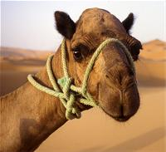 | Erinnerst du dich noch an ein paar dieser Eigenschaften und Merkmale:  ……………………………………………  …………………………………………….  …………………………………………….  …………………………………………….

Warum ist das Kamel für die Menschen in der Wüste so wichtig ?
Die Bilder geben dir einen Hinweis darauf, welchen Nutzen die Menschen aus dem Kamel ziehen. Ordne diese Begriffe den passenden Bildern zu:

wichtiges Transportmittel - Kamelmist - getrocknetes Kamelfleisch - Kamelmilch - Kamelhaar - heizen - lange haltbar - kochen - Stoff - wichtiges Nahrungsmittel (2x) - 40 km am Tag - Teppiche - Reit- u. Lasttier - Wolle - Leder
 | 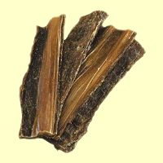 | 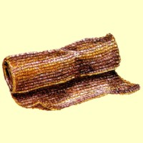
………………………………  ………………………………  ……………………………… | ………………………………  ………………………………  ……………………………… | ………………………………  ………………………………  ………………………………

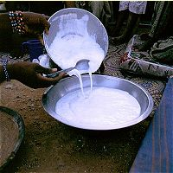 | 
          

